**Sicoobnet Empresarial**

**Release 2.0.XX.X**

### CONFIGURAÇÃO VAN

### HABILTAR OPÇÃO NO SISBR

### 

### CONFIGURAÇÃO VAN

### STI: 24804

### Menu: Sicoobnet Empresarial > Conta > Arquivos > Configuração > Configuração VAN

### Público: Esta demanda estará disponível em Piloto

VAN é a sigla de Value Added Network, ou Rede de Valor Agregado que permite a conciliação dos dados automaticamente entre empresas e sistemas financeiros.

A VAN destaca-se como uma aliada do departamento financeiro para receberem arquivos com dados de pagamento e cobrança dos bancos, adquirentes, gateways e sistemas de processamento, uma vez que permite centralizar o tráfego de informações com diferentes layouts. Além disso, consolida as principais transações financeiras em um único portal, diminuindo o volume de comunicação, ou seja, ela faz justamente o intercâmbio com agentes financeiros.

Foi disponibilizada no Sicoobnet Empresarial a opção para a Configuração VAN:

1. O usuário acessa o menu:

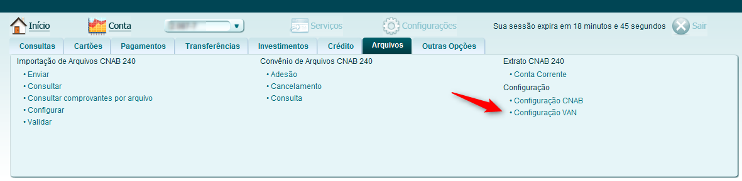

2. Ao selecionar a Configuração VAN, o sistema exibe a tela abaixo, o associado decide contratar a VAN para a própria empresa ou não. Se marcar Não, a combo lista fica habilitada para selecionar a empresa, então faz a seleção e aciona a opção Avançar:

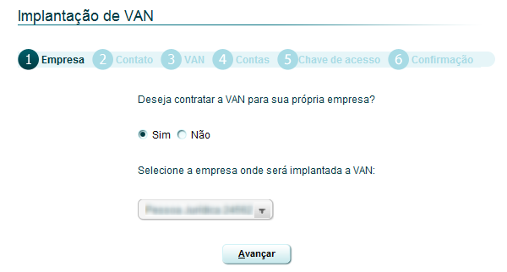

3. O usuário informa os dados de contato e aciona a opção Avançar:

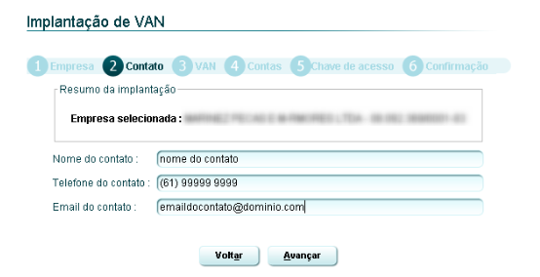

4. O sistema apresenta o formulário de VAN e aciona a opção Avançar:

* Se for utilizar o serviço de **Pagamento**ou **Extrato**, selecione a **VAN NEXXERA**.
* Se for utilizar o serviço de **Cobrança**, selecione a **VAN FINNET**.
* Obs: Caso utilize os serviços de **Cobrança**e **Pagamento,**selecione a **VAN NEXXERA**.

E marque a opção **Geração durante o dia e a noite**

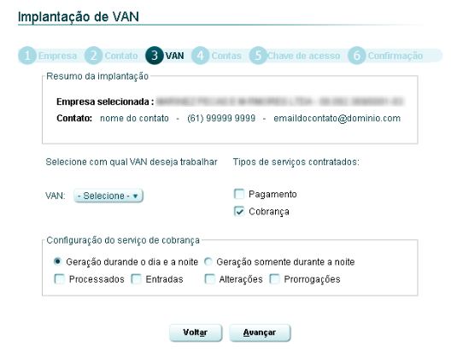

5. O sistema a presenta tela de Contas, o usuário seleciona a (s) conta (as) e aciona a opção Avançar:

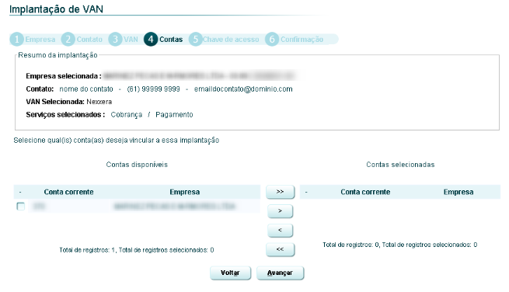

6. O sistema apresenta a tela de Chave de acesso, o usuário seleciona a chave de acesso para a configuração e aciona a opção Avançar:

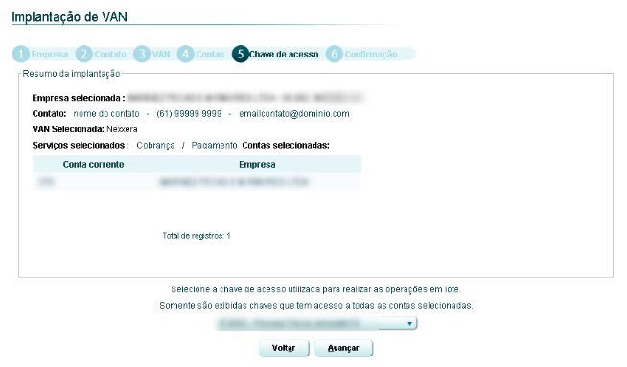

7. O sistema apresenta a tela de confirmação, o usuário informa senha de efetivação e aciona a opção Confirmar:

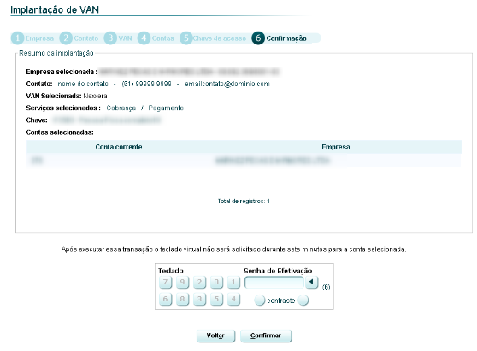

8. O sistema apresenta a tela de resumo da configuração de VAN:

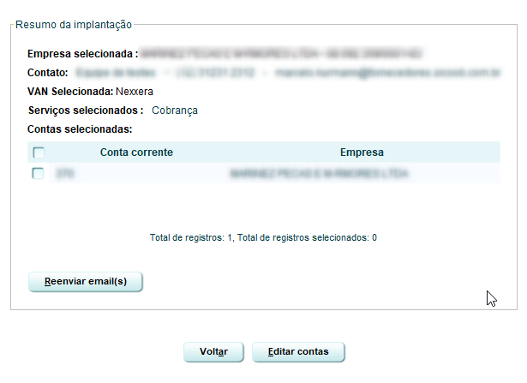

### 

### HABILTAR OPÇÃO NO SISBR

1. Acessar Plataforma Sisbr;
2. Acessar módulo da Plataforma de Atendimento;
3. Buscar um cooperado (Razão social ou CNPJ);
4. Acessar o menu Segurança à Acesso a funcionalidades;
5. Selecionar uma conta no Grid a esquerda e marcar a opção “VAN CNAB 240 PAGAMENTOS” para o canal Sicoobnet Empresarial (*print* abaixo);
6. Salvar a operação;
7. Realizar o teste através do canal Sicoobnet Empresarial.

